Sport ve školním roce 2006-07

Přehled: - 27.9.2006 Turnaj v teeballe žáků 4.a 5. tříd
- 23.11.2006 ČEZ Sportovní den v míčových sportech
- 6.-7.12.2006 Okresní kolo ve florbale – O pohár Skupiny ČEZ
- 12.,13.a 15.12.2006 Sportovní třída na bruslích
- 21.12.2006 Vánoční soutěžení 4. a 5. tříd
- 27.1.-3.2.2007 Zimní soustředění 6.C
- 11.-18.3.2007 Lyžařský kurz v Krkonoších
- 21.3.2007 Okresní kolo v basketbalu
- 18.4.2007 Volejbal – turnaj dívek ZŠ
- 20.4.2007 Přátelské utkání v basketbale
- 23.5.2007 Krajské kolo Základních škol v softbalu
- 1.6.2007 Tradiční závod bajdarek vltavotýnských škol
- 1.6.2007 Sportovní den Gymnázia Týn nad Vltavou
- 5.-6.6.2007 Pohár rozhlasu - atletika ZŠ
- 6.6.2007 Okresní kolo v teeballe
- 15.-18.6.2007 Cykloturistický kurz sportovních tříd
- 20.6.2007 Turnaj vltavotýnských škol ve fotbale
- 21.6.2007 Turnaj vltavotýnských škol v basketbalu
- 25.6.2007 Turnaj vltavotýnských škol v malé kopané
- 26.-27.6.2007 3. ročník školního memoriálu Václava Poroda v softbalu
- 28.6.2007 Sportovní den v Dřítni

Turnaj v teeballe žáků 4.a 5. tříd
27. září naše škola ve spolupráci s basebalovým klubem připravila pro žáky 4. a 5. tříd turnaj v pálkovací hře teeball. Jedná se o obdobu softbalu se zjednodušenými pravidly, z nichž nejvýraznějším je odpalování ze stativu. Pro žáky prvního stupně šlo o první zkušenost s tímto sportem a zjevně je zaujala, protože hned několik dětí se následně přihlásilo na tréninky v týnském baseballovém klubu.
První místo obsadil výběr 5.B, na druhém místě skončili žáci a žákyně z 5.A, třetí místo patřilo třídě 4.A a na bramborové příčce skončil výběr ze 4.B.

ČEZ Sportovní den v míčových sportech
Dne 23.listopadu se ve sportovní hale v Týně nad Vltavou konal Olympijský den v míčových sportech. Šlo o první z několika sportovních akcí, které připravili ZŠ Malá Strana ve spolupráci s JETE v rámci projektu „Energii čerpáme ze sportu a ne z drog“. Děti ze všech tří vltavotýnských škol a také ZŠ Temelín a Olešník se utkaly ve florbalu, přehazované a menší děti ze 4. a 5. tříd ve stolním tenisu a dovednostních soutěžích.
Ve florbalu vyhrálo družstvo Gymnázia Týn nad Vltavou, druhý byl tým ZŠ Malá Strana a třetí místo obsadili chlapci ZŠ Hlinecká. I v přehazované se nejvíce dařilo dívkám z vltavotýnského gymnázia, které na medailových pozicích doplnily družstva ZŠ Malá Strana. V soutěžích pro menší děti zvítězil tým ZŠ Hlinecká před ZŠ Malá Strana.

Výsledky:

Florbal – chlapci (ml. žáci)
poř. | družstvo | body | skóre
1. | Gymnázium Týn nad Vltavou | 4 | 7:3
2. | ZŠ Malá Strana - A | 3 | 3:4
3. | ZŠ Hlinecká | 3 | 4:6
4. | ZŠ Malá Strana - B | 2 | 2:3

Přehazovaná – dívky (ml. žáci)
poř. | družstvo | body | sety | body
1. | Gymnázium Týn nad Vltavou | 4 | 4:0 | 60:30
2. | ZŠ Malá Strana - A | 2 | 2:2 | 43:50
3. | ZŠ Malá Strana - B | 0 | 0:4 | 36:60

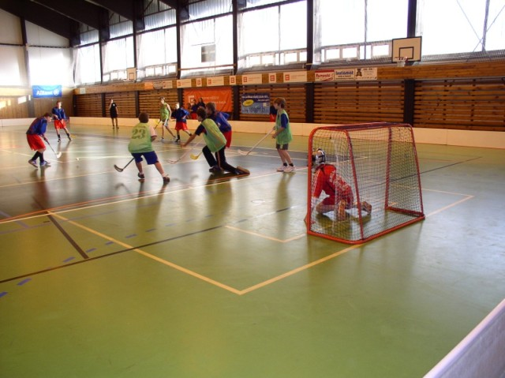

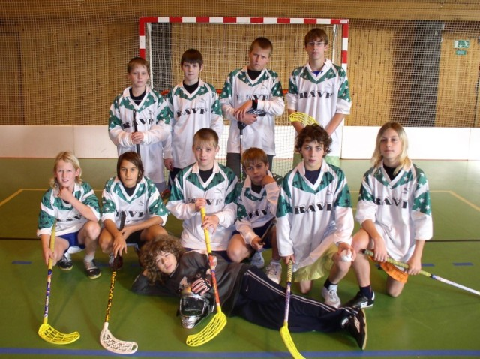

Okresní kolo ve florbale – O pohár Skupiny ČEZ
Ve dnech 6. a 7. prosince se v Týně nad Vltavou sešlo patnáct florbalových družstev základních škol a víceletých gymnázií z celého okresu. Šlo o další sportovní akci, které připravili ZŠ Malá Strana ve spolupráci s JETE v rámci projektu - Energii čerpáme ze sportu a ne z drog.
Díky značnému zájmu škol musel být turnaj rozložen na dvě části. První den bylo patnáct týmů rozděleno do pěti tříčlenných skupin, jejichž vítězové si to druhý den rozdali ve finálové skupině o jedno postupové místo do krajského finále. Mezi přihlášenými družstvy nechyběli ani kluci ze tří vltavotýnských škol - ZŠ Malá Strana, ZŠ Hlinecká a Gymnázium Týn nad Vltavou a mezi velkými školami z Českých Budějovic se rozhodně neztratili. ZŠ Malá Strana i ZŠ Hlinecká dokázaly vyhrát svoje základní skupiny a postoupily mezi nejlepší pětici týmů. Další vítězové základních skupin byli - ZŠ Máj II., ZŠ Dobrá Voda a ZŠ Kubatova.
Pohár pro vítěze získala bez jediné porážky Základní škola Kubatova z Českých Budějovic a stala se celkovým vítězem okresního kola ve florbalu „O pohár Skupiny ČEZ“. Zaslouženě tak postoupila do krajského finále. Na medailových pozicích je doplnily ZŠ Máj II. České Budějovice a ZŠ Dobrá Voda. Chlapci ze ZŠ Malá Strana jako nováčci obsadili velmi pěkné čtvrté místo.

Výsledky:

Tabulka finálové skupiny
poř. | družstvo | body | skóre
1. | ZŠ Kubatova České Budějovice | 7 | 15:2
2. | ZŠ Máj II. České Budějovice | 4 | 7:3
3. | ZŠ Dobrá Voda | 4 | 3:5
4. | ZŠ Malá Strana Týn n. Vlt. - A | 2 | 5:12
5. | ZŠ Hlinecká Týn nad Vltavou | 2 | 4:12

Tabulka skupiny A
poř. | družstvo | body | skóre
1. | ZŠ Malá Strana Týn n. Vlt. - A | 3 | 5:2
2. | ZŠ Ševětín | 3 | 4:3
3. | ZŠ Malá Strana Týn n. Vlt. - B | 0 | 1:5

Tabulka skupiny B
poř. | družstvo | body | skóre
1. | ZŠ Máj II. České Budějovice | 4 | 6:1
2. | Gymnázium Jírovcova ČB | 2 | 6:3
3. | České reálné gymnázium ČB | 0 | 0:8

Tabulka skupiny C
poř. | družstvo | body | skóre
1. | ZŠ Hlinecká Týn nad Vltavou | 2 | 6:4
2. | Gymnázium Týn nad Vltavou | 2 | 4:4
3. | ZŠ L. Kuby České Budějovice | 2 | 5:7

Tabulka skupiny D
poř. | družstvo | body | skóre
1. | ZŠ Kubatova České Budějovice | 4 | 10:0
2. | Gymnázium Jirsíkova ČB | 2 | 3:6
3. | ZŠ Dubné | 0 | 0:7

Tabulka skupiny E
poř. | družstvo | body | skóre
1. | ZŠ Dobrá Voda | 4 | 4:2
2. | ZŠ Pohůrecká České Budějovice | 2 | 6:6
3. | ZŠ Dukelská České Budějovice | 0 | 5:7

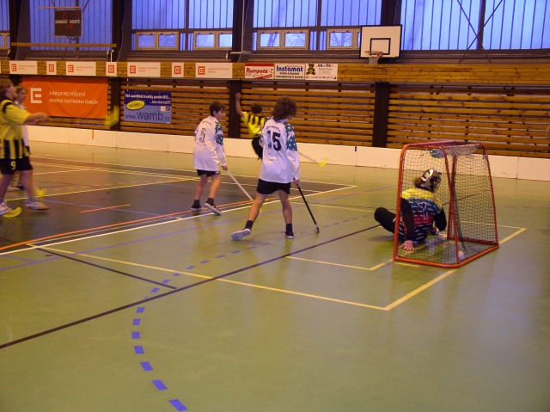

Sportovní třída na bruslích
Sportovní třída 7.D ze ZŠ na Malé Straně absolvovala ve dnech 12.12, 13.12 a 15.12.2006 první část kurzu bruslení na zimním stadionu v Soběslavi. Pro mnohé děti to byly první krůčky na ledové ploše. Přesto se většina úspěšně poprala s přešlapováním, bržděním, jízdě po jedné brusli a podobně. Dne 15.12.2006 byl kurz zakončen dovednostními soutěžemi, kde děti předvedly co se doposud naučily. Nejlepších výsledků mezi dívkami dosáhla Anička Jandová a mezi chlapci Vašek Říha. Druhá část kurzu proběhla v měsíci lednu.

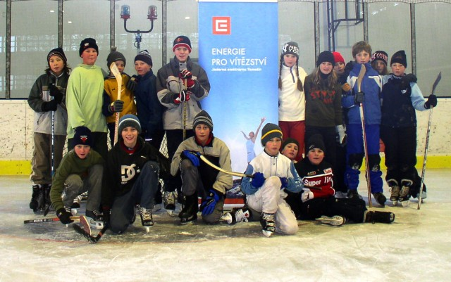

Vánoční soutěžení 4. a 5. tříd
Dne 21.prosince se ve Sportovní hale v Týně nad Vltavou setkalo kolem sedmdesáti žáků ze 4. a 5. tříd, aby si před vánočními prázdninami odpočinuli od školy a zasportovali si. Šlo o další sportovní akci, které připravili ZŠ Malá Strana ve spolupráci s JETE v rámci projektu - Energii čerpáme ze sportu a ne z drog.
Soutěže byly rozděleny na dvě části. Nejprve si děti ověřily svoje schopnosti v individuálních soutěžích, které byly směsicí atletických a gymnastických dovedností. Žáci soutěžili v těchto disciplínách: hod medicinbalem, skok z místa, člunkový běh, skok přes švihadlo, leh-sedy a hod na koš. Na základě dosažených výsledků pak byli odměněni nejvšestrannější kluci a holky. Nejlepších výsledků mezi kluky dosáhli: Ivan Okačko ze ZŠ Chrášťany, kterého na druhém a třetím místě následovali Patrik Marcin (5.B) a David Maruška (4.A) ze ZŠ Malá Strana. Nejvšestrannějšími dívkami byly Rozka Dlugošová a Martina Kratochvílová ze 4.A ZŠ Malá Strana, které dosáhly shodného množství bodů. Druhé a třetí místo obsadily Andrea Hrbková z 5.B a Barbora Svobodová ze 4.B taktéž reprezentující ZŠ Malá Strana.
V druhé části vánočního soutěžení se jednotlivé třídy a školy utkaly v turnaji ve vybíjené. Osm družstev bylo rozděleno do dvou skupin. Dvě nejlepší družstva z každé skupiny se na závěr utkala o celkové umístění v turnaji. První místo obsadil výběr 5.A, který ve finále porazil kluky a holky ze 4.A. Na třetím místě třídy ze ZŠ Malá Strana doplnili žáci Základní školy Chrášťany. Ale nemuseli truchlit ani poražení, protože sladkou cenu v podobě dortu dostala všechna družstva.

Výsledky:
Turnaj ve vybíjené
Pořadí | Družstvo
1. | 5.A – výběr 1
2. | 4.A – výběr 1
3. | ZŠ Chrášťany
4. | 4.B – výběr 2
5.-6. | 4.B – výběr 1
5.-6. | 5.B
7.-8. | 4.A – výběr 2
7.-8. | 5.A – výběr 2

Výsledky soutěží ve všestrannosti – chlapci
Pořadí | Jméno a příjmení | Škola (třída)
1. | Ivan Okačko | ZŠ Chrášťany
2. | Patrik Marcin | ZŠ Malá Strana (5.B)
3. | David Maruška | ZŠ Malá Strana (4.A)

Výsledky soutěží ve všestrannosti – dívky
Pořadí | Jméno a příjmení | Škola (třída)
1. | Rozka Dlugošová | ZŠ Malá Strana (4.A)
1. | Martina Kratochvílová | ZŠ Malá Strana (4.A)
2. | Andrea Hrbková | ZŠ Malá Strana (5.A)
3. | Barbora Svobodová | ZŠ Malá Strana (4.B)

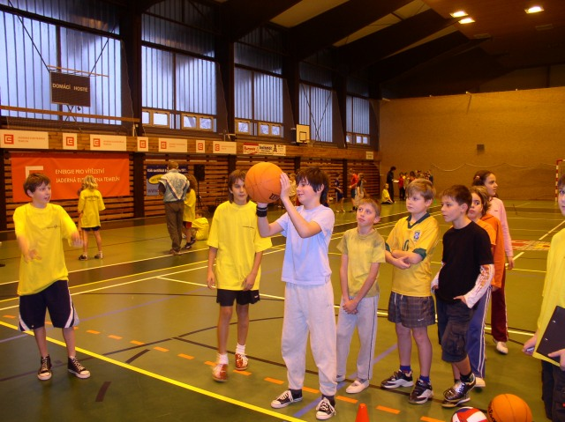

Zimní soustředění 6.C
V sobotu 27. ledna vyjela sportovní třída 6.C se svými vedoucími na lyžařský kurz, který probíhal na Šumavě v Nových Hutích. Mnohé z dětí byly na lyžích poprvé, ale lyžovat se naučily velmi rychle a sjezd, slalom ani túry na běžkách jim nedělaly problémy. Sněhu bylo tak akorát, jediné co trochu znepříjemňovalo zimní soustředění byl pouze vítr. Ve zdraví se žáci i s mnoha zážitky vrátili v sobotu 3. února.
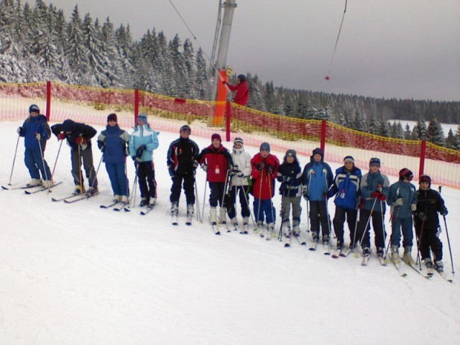

Lyžařský kurz v Krkonoších
11. března 2007 jeli žáci sedmého ročníku na lyžařský výcvikový kurz do Pece pod Sněžkou v Krkonoších. Cesta do Krkonoš trvala asi čtyři hodiny. Po příjezdu do Černého Dolu čekalo děti čtyři kilometry dlouhé stoupání k chatě. Po výstupu se žáci zabydleli a šli se projít po okolí a obhlédnout sjezdovky a běžecké tratě.
Žáků bylo zhruba čtyřicet a tak byli rozděleni celkem do čtyř skupin. Družstvo chlapců ze sportovní třídy vedl p.u. Vágner, družstvo děvčat ze sportovní třídy p.u. Míková. Další družstvo vedl Michal Meškán a poslední družstvo bývalých nelyžařů vedl p.u. Soukup.
Celý týden bylo krásné počasí, až poslední dva dny začalo sněžit a foukat studený vítr. Každý večer probíhaly programy, které vymýšlely děti. V neděli 18. března však kurz skončil a jelo se zpátky domů.

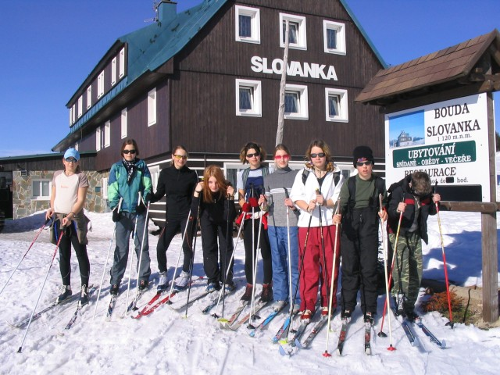

Okresní kolo v basketbalu
Dne 21.3.2007 se naše škola zúčastnila okresního finále ZŠ a víceletých gymnázií v basketbalu. Účastnilo se celkem devět družstev chlapců 8.-9. tříd, ty byly rozlosovány do tří skupin. Družstvo naší školy ve složení: Lukáš Šabatka, Martin Turýnek, Libor Kučera, Jaroslav Čecháček, Pavel Svoboda, Dlouhý Vojtěch a Vrba Karel sehráli ve své skupině dvě utkání. Chlapci nejprve prohráli s Gymnáziem J.V. Jirsíka a poté porazili ZŠ Pohůreckou, čímž obsadili druhé místo ve skupině a do závěrečných bojů nepostoupili.

Výsledky:

Pořadí | Škola
1. | ZŠ Grűnwaldova, České Budějovice
2. | Gymnázium J. V. Jirsíka, České Budějovice
3. | Gymnázium Česká, České Budějovice
4.-6. | ZŠ Malá Strana, Týn nad Vltavou
4.-6. | ZŠ L. Kuby, České Budějovice
4.-6. | ZŠ Dobrá Voda
7.-9. | ZŠ Pohůrecká, České Budějovice
7.-9. | České reálné gymnázium, České Budějovice
7.-9. | ZŠ Máj II., České Budějovice

Volejbal – turnaj dívek ZŠ
18.4.2007 jel dívčí výběr osmých a devátých tříd naší školy na volejbalový turnaj do Českých Budějovic. Ve své skupině dívky sehrály celkem tři utkání a ačkoliv nevyhrály, byly ostatním týmům vyrovnaným soupeřem. Pouze výběr ZŠ Rudolfov, který byl od začátku favoritem celého turnaje a bez problémů v něm zvítězil, přehrál výběr ZŠ Malá Strana bez sebemenších problémů.

Přátelské utkání v basketbale
V pátek 20. dubna se v přátelském basketbalovém utkání v týnské sportovní hale utkali žáci sedmých tříd ZŠ Hlinecká a ZŠ Malá Strana. Družstvo ZŠ Malá Strana, ve kterém hrály i dvě dívky Anička Jandová a Štěpána Králová, zvítězilo nad ZŠ Hlinecká 16:8. Mezi nejlepší hráče patřil Václav Polida a již zmiňované dívky.

Krajské kolo Základních škol v softbalu
Dne 23.5.2007 se chlapci naší školy zúčastnili krajského kola ZŠ v softballu. Softbal má na ZŠ Malá Strana dlouhodobou tradici a proto žáci jeli do Českých Budějovic pro vítězství. Účastnilo se celkem devět týmů, které byly rozděleny do tří skupin. V základní skupině ZŠ Malá Strana bez problémů porazila Trhové Sviny a v nejkvalitnějším zápase turnaje i Sezimovo Ústí.
Ve finálové skupině pak chlapci také podali velmi dobrý výkon, bez problémů zvítězili nad Ledenicemi, avšak zápas proti gymnáziu Korovcova těsně prohráli v dohrávce 5:4. Soupeř z Českých Budějovic však také jeden zápas prohrál a tak o celkovém pořadí rozhodovalo skóre obdržených bodů. To hrálo v neprospěch našeho týmu, který rozdílem pouze jednoho bodu obsadil druhé místo a jen velmi těsně nepostoupil do celorepublikového finále.

Pořadí na medailových místech:

Pořadí | Škola
1. | Gymnázium Jírovcova, České Budějovice
2. | ZŠ Malá Strana, Týn nad Vltavou
3. | ZŠ Ledenice

Tradiční závod bajdarek vltavotýnských škol
Dne 1.6.2007 kanoistický klub Jiskra připravil již čtvrtý ročník závodu na jednu Vltavotýnskou míly. Jedná se závod čtyřčlenných posádek jednotlivých tříd 4.-6. ročníku škol v Týně nad Vltavou. Nejprve závodily posádky ze čtvrtých tříd, kde vyhráli kluci a holky ze 4.A ZŠ Malá Strana. V druhé rozjížďce byla mezi posádkami z pátých ročníků nejrychlejší 5.B ZŠ Malá Strana. V závodě šestých ročníků, kde se účastnilo nejvíce posádek, se podařilo zvítězit zástupcům třídy primy týnského gymnázia.
Do finále postupovaly vždy dvě nejlepší posádky z každé rozjížďky a tak se hlavního závodu, v němž se bojovalo o krásný putovní pohár, účastnilo celkem šest lodí. V dramatickém boji nakonec nejlépe dopadla posádka 5.B ZŠ Malá Strana. Druhé a třetí místo obsadily třídy prima týnského gymnázia a 6.C ze ZŠ Malá Strana.

Výsledky:

Výsledky závodu 4.tříd
Pořadí | Třída (škola) | Posádka
1. | 4.A (ZŠ Malá Strana) | R. Dlugošová, L. Kobercová, M. Kodad, M. Fiala
2. | 4.B (ZŠ Malá Strana) | K. Luňáčková, J. Luňáčková, B. Svobodová, D.Burian
3. | ZŠ Hlinecká | Z .Svoboda, Š. Měšťan, O. Starý, L. Kieler

Výsledky závodu 5.tříd
Pořadí | Třída (škola) | Posádka
1. | 5.B I. (ZŠ Malá Strana) | M. Šerý, M. Plaňanský, A. Šusová, K. Študlarová
2. | ZŠ Hlinecká | T. Houska, J. Poláček, O. Dvořák, M. Bílek
3. | 5.B II. (ZŠ Malá Strana) | F. Puchýř, J. Ponec, L. Thám, P. Marcin

Výsledky závodu 6.tříd
Pořadí | Třída (škola) | Posádka
1. | Prima (Gymnázium) | M.Luňáčková, D.Trčka, K.Kromusová, P.Venušová
2. | 6.C (ZŠ Malá Strana) | J. Fáber, F. Mrkvička, M. Vlk, P. Mašek
3. | ZŠ Hlinecká | O. Havel, P. Hulej, L. Burian, L. Bílý

Výsledky finálového závodu
Pořadí | Třída (škola) | Posádka
1. | 5.B I. (ZŠ Malá Strana) | M. Šerý, M. Plaňanský, A. Šusová, K. Študlarová
2. | Prima (Gymnázium) | M.Luňáčková, D.Trčka, K.Kromusová, P.Venušová
3. | 6.C (ZŠ Malá Strana) | J. Fáber, F. Mrkvička, M. Vlk, P. Mašek

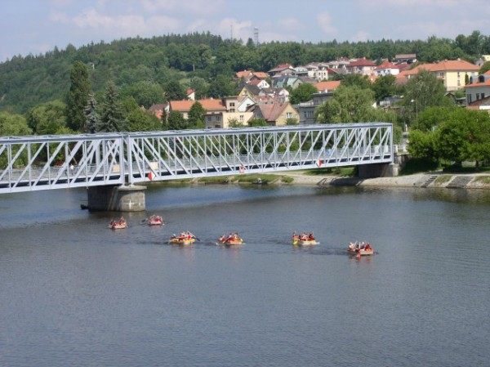

Sportovní den Gymnázia Týn nad Vltavou
Na mezinárodní den dětí pořádala třída Sexta týnského gymnázia již tradičně sportovní den pro žáky své školy. Narozdíl od předchozích ročníků, kdy se sportovního dne účastnily výhradně třídy gymnázia, byly letos pozvány i ročníky 2.stupně základních škol z Malé Strany a Hlinek. Žáci si mohli změřit síly ve 3 různých sportovních disciplínách – fotbale, softbale a vybíjené.
Fotbalové zápasy se odehrávaly na hřišti u hřbitova a zúčastnilo se ho celkem 10 týmů z toho tři družstva z Malé Strany. Softbal a vybíjená probíhaly u gymnázia. V softballe se utkalo 7 týmů, rozdělených do dvou skupin. Posledním sportem, v němž se vzájemně střetlo 6 týmů, byla vybíjená.
Ve fotbale se na 1. místě umístilo družstvo kvinty, na 2. místě kvarta a na 3. místě 9.třída z Malé Strany. Softball starších skončil triumfem kvarty, na 2. místě se umístila septima a 3. skončila kvinta. V softballe mladších zvítězila tercie, 2.místo obsadila sekunda a 3. místo družstvo z Malé Strany. Ve vybíjené se probila k vítězství kvarta, na 2. a 3. místě skončila družstva z Hlinek.

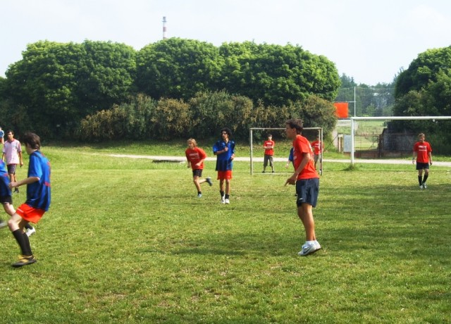

Pohár rozhlasu - atletika ZŠ
Ve dnech 5.-6.6.2007 se naše škola účastnila okresního kola atletických závodů pro základní školy – Pohár rozhlasu. Jednalo se o závody maximálně dvanáctičlenných družstev v šesti lehkoatletických disciplínách – běh 60m, vytrvalostní běh, skok daleký, skok vysoký, hod míčkem (vrh koulí) a štafeta na 4x60 m. Účast těchto závodů byla tradičně vysoká, v každé kategorii se účastnilo vždy kolem 20 škol z celého okresu. Po loňském roce, kdy jsme se zúčastnili poprvé po dlouhé době, prokázali žáci zlepšení.
Mezi žáky 8.-9. tříd si vedly lépe dívky, které obsadily celkové 12. místo z 19 družstev, zatímco chlapci skončili na 17. místě z 21 škol. Mezi hlavní opory dívčího družstva patřila Anna Bromová, která byla nejlepší ze všech závodnic ve vrhu koulí s výsledkem 8,92 m. Další oporou byla Zuzana Šerá, která podpořila dívčí družstvo dobře zvládnutým během na 800 m a skokem dalekým.
Mnohem větší zlepšení ukázali žáci a žákyně 6.-7. tříd. Dívky obsadily 9. místo z 19 zúčastněných škol a chlapci ve složení: Václav Polida, Ondřej Trnka, Daniel Calta, Jakub Kobera, Michal Kuda, Michal Burian, Michal Kofroň, Petr Mašek, Alois Kotlár a Marek Werner, dokonce skvělé 4. místo a to i přes konkurenci velkých sportovních škol z Českých Budějovic. Asi největší oporou byl Václav Polida, který exceloval ve skoku dalekém a ve sprintu.

Výsledky:
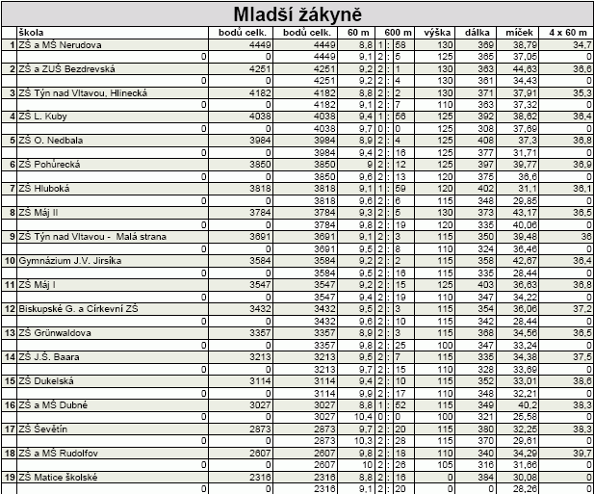

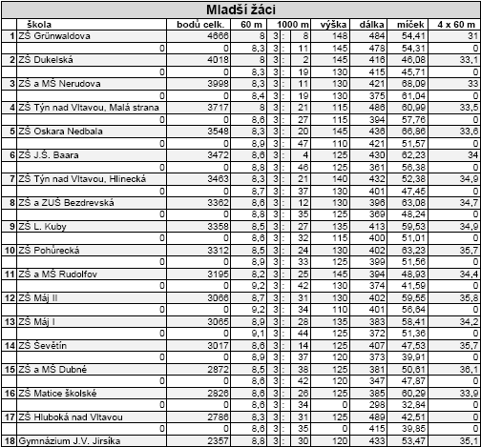

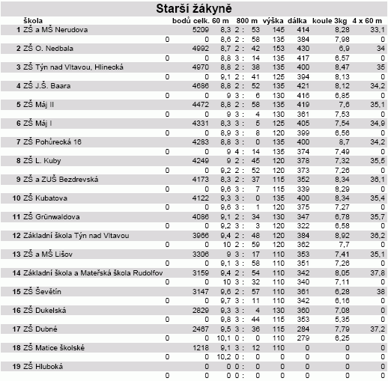

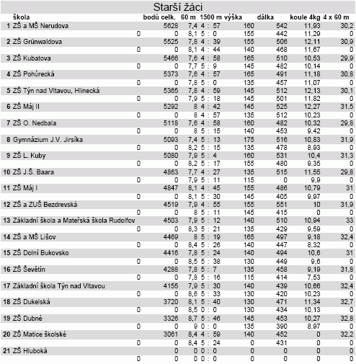

Okresní kolo v teeballe
Dne 6.6.2007 se sportovní třída 6.C zúčastnila okresního kola Základních škol v pálkovací hře vycházející z baseballu a softballu nazývané teeball. Turnaj pořádal DDM z Českých Budějovic na hřišti basebalového klubu Angels. Pro žáky a žákyně 6.C není softball neznámá hra. Při hodinách Tv ji díky dlouholeté tradici, kterou tento sport na ZŠ Malá Strana má, hrají poměrně často, ale s teeballem moc zkušeností nemají.
Turnaje se zúčastnilo celkem 6 družstev různých škol. Většinou se jednalo o družstva složená z dětí, které tento sport hrají také pouze na hodinách Tv, ale účastnila se i ZŠ Ledenice, která má družstvo složené z dětí navštěvující softbalový klub. Tato škola vyhrála loňský ročník, ale letos musela omladit svůj tým a proto byla naše škola, která vloni skončila na druhém místě, jejím velkým konkurentem.
V základní skupině 6.C porazila ZŠ Bezdrevskou 14:2 a ZŠ Zliv 16:8 a bez problému postoupila do finále. V něm se utkala právě se ZŠ Ledenice. Ta měla sice hráče dobře připravené po technické i taktické stránce, ale 6.C díky velmi dobrým a dlouhým odpalům ve druhé a třetí směně bezpečně vyhrála 14:7. Tento turnaj je omezen pro třídy do šestého ročníku, takže příští školní rok nebudeme moci tento výsledek obhájit, ale pomyslný štafetový kolík předáváme a pěsti držíme příští sportovní třídě.

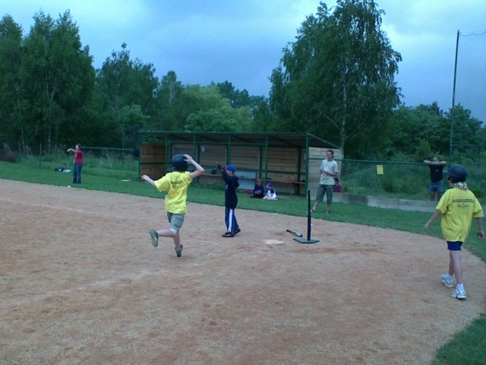

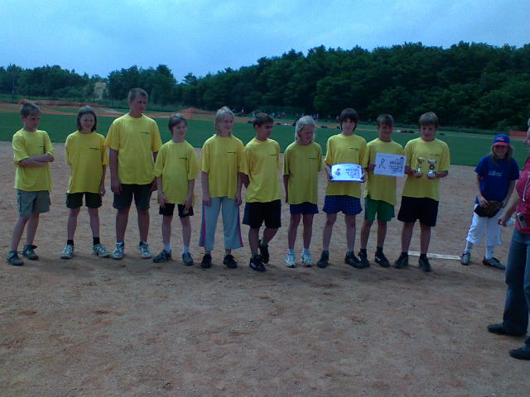

Cykloturistický kurz sportovních tříd
Ve dnech 15.-18.6.2007 byli žáci 6.C a 7.D na letním soustředění na horských kolech. Během pobytu na Šumavě naši turisté na kolech celkem najeli 256 km. Někteří i více, připočítáme-li vytrvalý trénink ve večerních hodinách na rotopedech.

Trasy:
Den 1. - Nové Hutě - Pláně - Churáňov - Zlatá Studna - Zhůří - Horská Kvilda - Kvilda - Prameny Vltavy - Stráž (n. v. 1307 m) - Bučina – Knížecí Pláně - Borová Lada - Nové Hutě. Kdo by tomu věřil, že hned napoprvé ujedou celých 48 km!

Den 2. - Nové Hutě - Pláně - Zlatá Studna - Horská Kvilda - Filipova Huť - Modrava - Poledník - Prášily - Srní - Antýgl - Horská Kvilda - Pláně - Nové Hutě.
Tentokrát za celý den urazili 72 km!

Den 3. - Nové Hutě - Borová Lada - Knížecí Pláně - Strážný - Mláka - Nové Údolí - Stožec - České Žleby - Hliniště - Strážný - Žlibský vrch - Polka - Borová Lada - Nové Hutě.
Třetí den cyklisté úspěšně zdolali 75 km!

Den 4. - Nové Hutě - Borová Lada - Polka - Strážný - Mláka - Nové Údolí - Stožec - podél Vltavy do Nové Pece.
Poslední etapa byla o něco kratší než předešlé - 61 km!

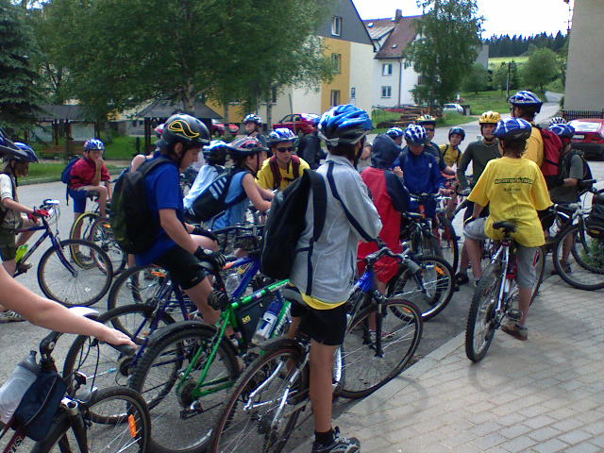

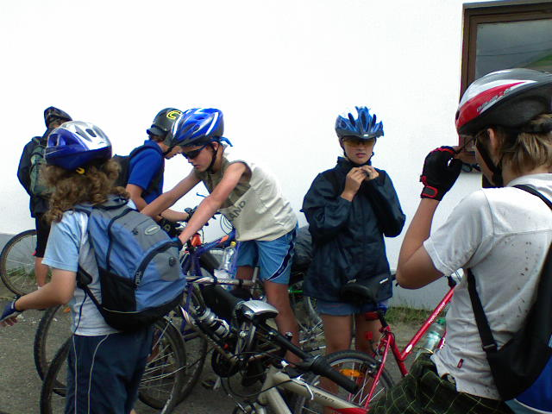

Turnaj vltavotýnských škol ve fotbale
Dne 21. června 2007 naše škola pořádala turnaj ve fotbale pro žáky vltavotýnských škol. ZŠ Hlinecká zvítězila v obou utkáních a bez obdrženého gólu obsadila první místo v turnaji. ZŠ Malá Strana po jedné prohře a jedné výhře obsadila druhé místo. Na třetím místě skončilo Gymnázium.

Výsledky:
ZŠ Malá Strana – ZŠ Hlinecká 0:4
ZŠ Hlinecká – Gymnázium 1:0
ZŠ Malá Strana – Gymnázium 5:4

Pořadí | Škola | Body | Skóre
1. | ZŠ Hlinecká | 4 | 5:0
2. | ZŠ Malá Strana | 2 | 5:8
3. | Gymnázium | 0 | 4:6

Turnaj vltavotýnských škol v basketbalu
Dne 22.6.2007 naše škola pořádala turnaj v basketbale pro žáky vltavotýnských škol. ZŠ Hlinecká, ZŠ Malá Strana i Gymnázium složily své týmy, které si zahrály turnaj každý s každým. Kromě těchto „A“ týmů naše škola a ZŠ Hlinecká postavily druhé výběry, které si proti sobě zahrály přátelský zápas mimo hlavní tabulku.
Hlavní výběr ZŠ Malá Strana ve složení: Lukáš Šabatka, Martin Turýnek, Martin Vlček, Michal Velek, Pavel Svoboda, Václav Polida a Kryštof Panský, prokázal svou dobrou přípravu z basketbalového kroužku a suverénně turnaj vyhrál. „B“ výběr ZŠ Malá Strana ve složení: Vojtěch Dlouhý, Jan Dlouhý, Jakub Kobera, Monika Bilahorková, Jan Šílený, Karel Vrba a Aleš Městka, též svůj zápas proti „B“ týmu ZŠ Hlinecká dokázal dovést do vítězného konce.

Výsledky:
ZŠ Malá Strana – ZŠ Hlinecká 29:8
ZŠ Hlinecká – Gymnázium 19:2
ZŠ Malá strana – Gymnázium 24:6
ZŠ Malá Strana B – ZŠ Hlinecká B 7:6

Pořadí | Škola | Body | Skóre
1. | ZŠ Malá Strana A | 4 | 53:14
2. | ZŠ Hlinecká A | 2 | 27:31
3. | Gymnázium | 0 | 8:43

Turnaj vltavotýnských škol v malé kopané
25.6.2007 pořádala ZŠ Hlinecká 1.ročník ZŠ vltavotýnska v malé kopané. Účastnilo se celkem pět družstev žáků 6.-7. ročníků ze čtyř škol: ZŠ Hlinecká A, ZŠ Hlinecká B, ZŠ Malá Strana, ZŠ Dříteň a ZŠ Bukovsko. Hrálo se systémem každý s každým v pěti hráčích včetně brankaře. Výběr naší školy ve čtyřech zápas nastřílel celkem 21 branek, obdržel pouze jednu a s jasnou převahou nad všemi soupeři získal první místo.

Výsledky:
ZŠ Malá Strana – ZŠ Hlinecká B 11:0
ZŠ Malá strana – ZŠ Dříteň 4:0
ZŠ Malá Strana – ZŠ Hlinecká A 2:1
ZŠ Malá Strana – ZŠ Bukovsko 4:0

Pořadí | Škola
1. | ZŠ Malá Strana
2. | ZŠ Hlinecká A
3. | ZŠ Dříteň
4. | ZŠ Bukovsko
5. | ZŠ Hlinecká B

3. ročník školního memoriálu Václava Poroda v softbalu

Výsledky:

Softbal – 6. ročník
poř. | družstvo | body | skóre
1. | 6.C | 4 | 24:7
2. | 6.A | 2 | 20:16
3. | 6.B | 0 | 4:25

Softbal – 7. ročník
poř. | družstvo | body | skóre
1. | 7.D | 4 | 23:10
2. | 7.C | 2 | 17:10
3. | 7.B | 2 | 19:25
4. | 7.A | 0 | 12:26

Přehazovaná – 6. ročník
poř. | družstvo | body | sety | body
1. | 6.C | 4 | 4:0 | 86:52
2. | 6.B | 2 | 2:2 | 77:73
3. | 6.A | 0 | 0:4 | 53:91

Přehazovaná – 7. ročník
poř. | Družstvo | body | sety | body
1. | 7.C | 4 | 4:0 | 93:51
2. | 7.D | 2 | 2:2 | 73:72
3. | 7.B | 2 | 2:2 | 79:71
4. | 7.A | 0 | 0:4 | 36:60

Softbal – 9. ročník
poř. | družstvo | body | skóre
1. | 8.C | 4 | 29:12
2. | 8.A | 2 | 20:11
3. | 8.B | 0 | 4:30

Softbal – 9. ročník
poř. | družstvo | body | skóre
1. | 9.C | 4 | 18:11
2. | 9.A | 2 | 15:13
3. | 9.B | 0 | 12:21

Volejbal – 8. ročník
poř. | družstvo | body | sety | body
1. | 8.B | 4 | 4:0 | 100:51
2. | 8.A | 2 | 2:2 | 83:75
3. | 8.C | 0 | 0:4 | 43:100

Volejbal – 9. ročník
poř. | Družstvo | body | sety | body
1. | 9.C | 4 | 4:2 | 108:96
2. | 9.B | 2 | 3:3 | 103:101
3. | 9.A | 0 | 2:4 | 89:103

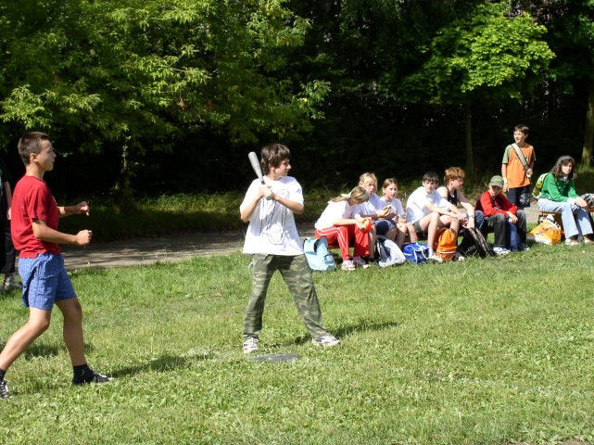

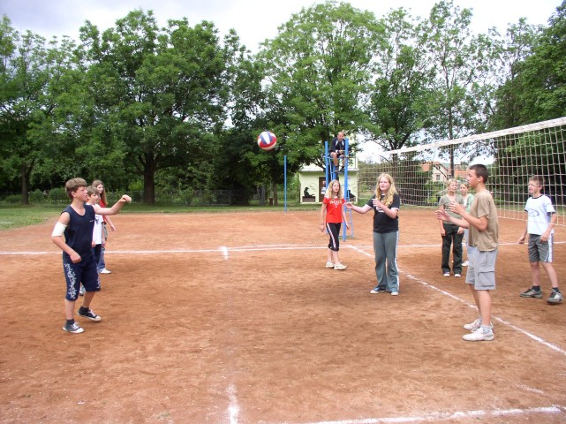

Sportovní den v Dřítni

Dne 28.6.2007 bylo ve Dřítni slavnostní otevření nově zrekonstruovaného fotbalového stadionu. K té příležitosti pořádala ZŠ Dříteň sportovní den pro žáky škol z blízkého okolí. I naše škola přijala pozvání a do Dřítně vyslala více než čtyřicet sportovců, kteří se účastnili soutěží ve čtyřech sportech: vybíjená, volejbal, malá kopaná a nohejbal. Soutěžení se až na chladné počasí vydařilo a z výsledků vyzdvihujeme především úspěch našeho smíšeného družstva ve volejbale, kde chlapci a dívky neztratili v turnaji ani jeden set.

Výsledky na medailových pozicích:

Volejbal
poř. | družstvo | body
1. | ZŠ Malá Strana | 4
2. | ZŠ Hlinecká | 2
3. | ZŠ Dříteň | 0

Vybíjená
poř. | družstvo | body
1. | ZŠ Hlinecká | 4
2. | ZŠ Malá Strana | 2
3. | ZŠ Dříteň | 0

Nohejbal
poř. | družstvo | body
1. | ZŠ Hlinecká A | 6
2. | ZŠ Hlinecká B | 4
3. | ZŠ Malá Strana A | 4

Malá kopaná
poř. | družstvo | body
1. | ZŠ Dříteň | 6
2. | ZŠ Hlinecká | 3
3. | ZŠ Malá Strana B | 3

